Муниципальный этап всероссийской олимпиады по математике.
4 класс.
Ответы.
Если в ответе не указана единица измерения (метры или км/ч), то баллы не снижаются! Правильный ответ на каждую задачу стоит 5 баллов, если не оговорено иное.
Всего 100 баллов.
- 155
- Акула, Тигр, Слон, Хомячок.
- 6 стаканов
- В третьем ящике 11 орехов
- Коле 15 лет
- 36 сосисок
- 30 прямоугольников
- Сидоров Петр, Петров Иван, Иванов Сидор
Проверять ответ. Один из примеров: 2013-2+0-1+4=2015
- 36
- 8 раундов
- 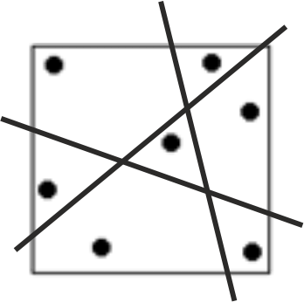
- 
- За 12 минут
- 42 ребенка
- Кеша – зеленый, Тиша – голубой, Рома – розовый, Гоша - белый
- 8 этажей
- 9876542031
- 48 см²
- 101 роза и 914 ромашек

Муниципальный этап всероссийской олимпиады по математике. 2015 год.
5 класс. Ответы
Если в ответе не указана единица измерения (метры или км/ч), то баллы не снижаются! Правильный ответ на каждую задачу стоит 5 баллов, если не оговорено иное!
Всего 100 баллов.
- 1565
- 12 стаканов
- Наташа – печенье, Света – яблоки, Петя – шоколад, Дима — торт
- 35
- 48 внуков
- 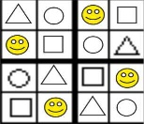
- 400 метров
- 31
- 1007
- 48 м
- 52 ребенка
- Проверять ответ! Один из вариантов: (55+5+5):5 = 13
- 9876543021
- 9 раундов
- 6 или 12. Если указан только один верный ответ при отсутствии неверных – 2 балла. Два верных ответа при отсутствии неверных – 5 баллов. Каждый неверный ответ уменьшает количество баллов на 2, но не меньше 0.
- 
- Пример проверять. Варианты: 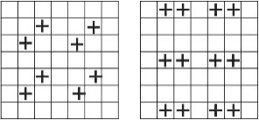
- 108 см²
- 1997
- 19 школьников

Муниципальный этап всероссийской олимпиады по математике. 2015 год.
6 класс. Ответы.
Если в ответе не указана единица измерения (метры или км/ч), то баллы не снижаются! Правильный ответ на каждую задачу стоит 5 баллов, если не оговорено иное! Всего 100 баллов.
Задача 1. 31 декабря 2003 года.

Задача 2. 56.

Задача 3. 8.

Задача 4. 22.

Задача 5. 3.

Задача 6. 68 м.

Задача 7. 90.

Задача 8. 27.

Задача 9. 5.

Задача 10. 13.

Задача 11. 1236.


Задача 12. . Принимать ответ в любой из этих двух форм.

Задача 13. См. рисунок справа.

Задача 14. 1.
Задача 15. 26, 27 или 28.
Если указан только один верный ответ при отсутствии неверных – 1 балл. Два верных ответа при отсутствии неверных – 3 балла. Три верных ответа при отсутствии неверных – 5 баллов. Каждый неверный ответ уменьшает количество баллов на 2, но не меньше 0.

Задача 16. 4027.

Задача 17. Две.

Задача 18. 23.

Задача 19. 175/3 = 58 ⅓ км/ч.

Задача 20. 2.

Муниципальный этап всероссийской олимпиады по математике. 2015 год.
7 класс. Ответы.
Если в ответе не указана единица измерения (метры или км/ч), то баллы не снижаются! Правильный ответ на каждую задачу стоит 5 баллов, если не оговорено иное! Всего 100 баллов.
Задача 1. 30%.

Задача 2. 10.

Задача 3. 605 м.

Задача 4. 900.

Задача 5. 23.

Задача 6. 100.

Задача 7. 3.

Задача 8. 25°.

Задача 9. 159.

Задача 10. 3.

Задача 11. 99.

Задача 12. 8.

Задача 13. Четыре.

Задача 14. 224/3 = 74 ⅔ км/ч.

Задача 15. Принимать любой из трех ответов: 432 + 492 = 924, 216 + 246 = 612 и 261 + 251 = 512.

Задача 16. 7.

Задача 17. 2 или 4.
Если указан только один верный ответ при отсутствии неверных – 2 балла. Два верных ответа при отсутствии неверных – 5 баллов. Каждый неверный ответ уменьшает количество баллов на 2, но не меньше 0.
Задача 18. 102.

Задача 19. Одним из ответов может случить число 111132. Дети совсем необязательно могут написать именно его. Поэтому любой ответ нужно внимательно проверять!
Задача 20. .
Если ответ не сокращен до конца (например, −736/1360, −368/680 и т.п.) — 3 балла.

